MEMORANDUM
GRAAD 8 LEWENSORIËNTERING

ONDERWERP:
Selfontwikkeling in die samelewing
Kwartaal 1 en 2
2022
________________________________________________________________________________
AFDELING A (Verpligtend)
Beantwoord al die vrae in hierdie afdeling.
Vraag 1.1
1.1.1 A
1.1.2 B
1.1.3 C
1.1.4 D
1.1.5 A
(5x1)[5]
(Almal Laer Orde)
Vraag 1.2
1.2.1 empatie
1.2.2 Akkommoderend
1.2.3 interpersoonlike
1.2.4 Portuurgroep
1.2.5 beeld
(5x1)[5]
(Almal Laer Orde)
Vraag 1.3
1.3.1 D
1.3.2 C
1.3.3 A
1.3.4 B
1.3.5 F
(5x1)[5]
(Almal Laer Orde)

Vraag 1.4
1.4.1 Defineer die term “inperking” in terme van die COVID-19-pandemie. (1x1)(1)
(Laer Orde)
- 'n Ingestelde beperking op beweging om burgers veilig teen COVID-19 te hou. ✔
Enige ander relevante antwoord

1.4.2 Noem TWEE maniere waarop die verspreiding van COVID-19 verminder kan word. (2x1)(2)
(Laer Orde)
Enige twee hieronder:
- Dra maskers ✔
- Sosiale distansiëring ✔
- Ontsmetting van hande ✔
- Ventilasie in gedeelde gebiede ✔
- Betree openbare ruimtes wanneer dit nodig is ✔
- Om ingeënt te word ✔
Enige ander relevante antwoord
1.4.3 Wat word bedoel met die term “kompromie” in terme van probleemoplossingsvaardighede /
verhoudings? (1x1)(1)
(Laer Orde)
Enige EEN van die onderstaande of enige relevante antwoorde vir EEN punt elk
- Vind 'n wedersyds aanvaarbare oplossing wat beide partye gedeeltelik bevredig. ✔
- Dit is ‘n gee-en-neem situasie, sodat die gevolglike ooreenkoms gedeeltelik aan elkeen van albei partye voldoen. ✔
- 'n Probleemoplossingstrategie wat die belangrike bekommernisse van elk van die partye uitlig en bevredig. ✔
1.4.4 Onderskei tussen 'n verhouding en 'n vriendskap. (2x1)(2)
(Middel Orde)
Enige TWEE van die onderstaande of enige relevante antwoorde vir TWEE punte

- 'n Verhouding is wanneer twee mense van mekaar afhanklik is, ✔ terwyl 'n vriendskap vorm wanneer twee individue tyd saam bestee, maar nie van mekaar afhanklik is nie. ✔
- Vriendskappe is doelbewus, ✔ waar verhoudings (bv. met familie) aan ons gegee word as gevolg van bloedverwantskappe / huweliksbande. ✔
- 'n Verhouding is waar mense 'n verbintenis met mekaar deel, ✔ terwyl 'n vriendskap vorm waar mense gemeenskaplike belange deel. ✔ [10]

1.4.5 Verduidelik TWEE negatiewe gevolge van seksteks. (2x2)(4)
(Middel Orde)
Enige EEN van die onderstaande of enige relevante antwoorde vir TWEE punte
(d.w.s. EEN punt vir 'n stelling/feit/opinie en EEN punt vir 'n motivering)
- Die persoon wat die foto's ontvang, kan daarmee spog en dit vir ander mense wys. ✔ Dit kan 'n groot verleentheid wees vir die persoon wat die foto's stuur. ✔
- As ‘n paartjie seksteskte aanstuur en opbreek, kan een persoon moontlik die foto’s aanstuur ✔ en dit is vernederend vir die ander persoon. ✔
- Dit kan ook tot afknouery en naamskending lei. ✔ Dit kan uiteindelik tot 'n lae selfbeeld lei. ✔
- Hierdie foto’s kan selfs jou reputasie verwoes. ✔ Mense kan menings oor jou vorm deur slegs die foto's te sien. ✔

[TOTAAL AFDELING A: 25 PUNTE]

AFDELING B: (Verpligtend)
Beantwoord al die vrae in hierdie afdeling.
Skryf jou antwoorde in volsinne.
Vraag 2
Lees die uittreksel hieronder en beantwoord die vrae wat volg.
Ons ervaar almal oomblikke van selftwyfel en onsekerheid. Selfs die mees selfversekerde en gelukkige mense het oomblikke waar hulle dink, "Ek is so 'n mislukking."
Dit is deel van menswees. As jy egter hierdie soort negatiewe gedagtes gereeld ervaar of hierdie gevoelens in die pad laat kom om 'n gesonde en gelukkige lewe te lei, is dit dalk tyd om iets daaraan te doen.
Gelukkig is daar baie maniere om jou selfbeeld te verhoog. Dit sal waarskynlik nie maklik wees nie, maar dit kan beslis gedoen word.
[Aangepas en vertaal vanaf: https://positivepsychology.com/self-esteem-worksheets/Toegangsdatum: 5 November 2021]

2.1 Definieer die term “selfkonsep”. (1x1)(1)
(Laer Orde)
- 'n Idee van die self wat gebou word uit die oortuigings wat 'n mens oor jouself het en die reaksies van ander. ✔
  - Bespreek TWEE faktore binne die huisomgewing wat daartoe kan lei dat 'n tiener ‘n negatiewe
selfbeeld kan vorm. (2x2)(4)
(Middel Orde)

Enige TWEE van die onderstaande of enige relevante antwoorde vir TWEE punte elk
(d.w.s. EEN punt vir 'n stelling/feit/opinie en EEN punt vir 'n motivering)

- Stresvolle lewensgebeure, soos egskeiding, ✔ ontwikkel skuldgevoelens asof dit hulle skuld is. ✔
- Nie-ondersteunende ouers of voogde ✔ kan tieners ongeliefd of ongewens laat voel. ✔
- Onrealistiese vergelykings met ander ✔ ontwikkel 'n gevoel van minderwaardigheid. ✔
- Om deur familielede / broers en susters beledig of geboelie te word ✔ ontwikkel gevoelens van minderwaardigheid of waardeloosheid. ✔
- Sosiale media-boodskappe op die telefoon of TV wat onrealistiese standaarde van perfeksie uitbeeld ✔ ontwikkel 'n gevoel van minderwaardigheid. ✔
- Groepsdruk van geliefdes ✔ plaas ‘n las van skuld en/of spanning op tieners. ✔

2.3 Bespreek TWEE negatiewe emosionele gevolge wat 'n lae selfbeeld op tieners kan hê. (2x2)(4)
(Middel Orde)
Enige TWEE van die onderstaande of enige relevante antwoorde vir TWEE punte elk
(d.w.s. EEN punt vir 'n stelling/feit/opinie en EEN punt vir 'n motivering)

- Verhoudingsprobleme of probleme om vriende te maak, ✔ aangesien hulle nie selfversekerd genoeg voel om mense te nader nie. ✔
- Negatiewe buie, soos om hartseer, angstig, skaam of kwaad te voel. ✔ Dit laat tieners minderwaardig voel. ✔
- Lae motivering, ✔ omdat hulle nie voel dat enigiets wat hulle doen goed genoeg is nie. ✔
- Negatiewe of onoorwonne houding, ✔ aangesien hulle verwag dat dinge nie goed sal uitwerk nie. ✔

2.4 Beveel TWEE maniere aan waarop 'n mens 'n positiewe selfkonsep kan ontwikkel. (2x2)(4)
(Hoër Orde)
Enige TWEE van die onderstaande of enige relevante antwoorde vir TWEE punte elk
(d.w.s. EEN punt vir 'n stelling/feit/opinie en EEN punt vir 'n motivering)

- Identifiseer en daag negatiewe oortuigings uit. ✔ Dit sal jou help om logies te dink oor jou prestasies. ✔
- Identifiseer die positiewe dinge van jouself. ✔ Dit openbaar dinge waarin jy goed is. ✔
- Bou positiewe verhoudings. ✔ Sulke verhoudings bou jou op en aanvaar jou soos jy is. ✔
- Neem deel aan positiewe selfgesprekke, ✔ aangesien dit jou sterkpunte en vermoëns aan jouself sal bevestig. ✔
[13]

Vraag 3
Bestudeer die infografika en teks hieronder en beantwoord die vrae wat volg.

TOESTEMMING

Dit is die verantwoordelikheid van die persoon wat enige soort seksuele aktiwiteit inisieer om die ander persoon se toestemming te kry. Stilte impliseer nie toestemming nie.
Toestemming word nooit geïmpliseer deur dinge soos jou vorige gedrag en vorige seksuele aktiwiteite nie.

[Aangepas en vertaal vanaf: https://www.plannedparenthood.org/learn/relationships/sexual-consent
Toegangsdatum: 5 November 2021]

3.1 Identifiseer TWEE situasies, behalwe seksuele aktiwiteite, waar 'n mens toestemming moet
vra. (2x1)(2)
(Laer Orde)
Enige TWEE van die onderstaande of enige relevante antwoorde vir EEN punt elk
- Wanneer jy iemand se besittings wil gebruik ✔
- Vra jou ouers of jy dalk iets mag doen, soos om na 'n vriend se huis te gaan ✔
- As jy iemand fisies gaan aanraak om hulle te wys hoe om iets te doen ✔

3.2 Bespreek TWEE redes waarom toestemming belangrik is in 'n verhouding. (2x2)(4)
(Middel Orde)
Enige TWEE van die onderstaande of enige relevante antwoorde vir TWEE punte elk
(d.w.s. EEN punt vir 'n stelling/feit/opinie en EEN punt vir 'n motivering)

- Sodat albei partye weet waartoe hulle instem. ✔ Dit verseker dat beide persone gemaklik is. ✔
- Om toestemming te vra, toon respek. ✔ Dit is fundamenteel vir 'n verhouding, aangesien dit vertroue opbou. ✔
- Dit verseker dat niemand met die gereg in die moeilikheid kan kom nie, ✔ aangesien seksuele aktiwiteite wat sonder toestemming plaasvind, kan veroorsaak dat 'n persoon aangekla word. ✔

3.3 Verduidelik waarom "stilte nie toestemming impliseer" in enige verhouding nie. (1x2)(2)
(Middel Orde)
Enige EEN van die onderstaande of enige relevante antwoorde vir TWEE punte elk
(d.w.s. EEN punt vir 'n stelling/feit/opinie en EEN punt vir 'n motivering)
- Jy weet nie of jou maat aan seksuele aktiwiteite wil deelneem nie, ✔ aangesien hulle nie aktief "ja" vir iets gesê het nie. ✔
- Stilte kan aandui dat 'n persoon bang / bekommerd is. ✔ Dit kan aandui dat iemand te bekommerd is om nie saam te stem nie. ✔
  - Beveel TWEE maniere aan waarop toestemmming binne ‘n verhouding jou en jou maat kan help
om mekaar se grense te respekteer. (2x2)(4)
(Hoër Orde)

Enige TWEE van die onderstaande of enige relevante antwoorde vir TWEE punte elk
(d.w.s. EEN punt vir 'n stelling/feit/opinie en EEN punt vir 'n motivering)

- Maak seker dat jou maat met entoesiasme "ja" sê. ✔ Dit wys jou dat hulle toestemming gee deur saam te stem. ✔
- Sien toe dat jou maat gemaklik is tydens enige seksuele aktiwiteit. ✔ Dit laat jou maat toe om van plan te verander / toestemming terug te trek as hulle wil. ✔
- Maak seker dat wat hulle sê met hul lyftaal ooreenstem. ✔ As jou maat se lyftaal huiwerig is, wil hulle waarskynlik nie iets doen nie. ✔
- Maak seker dat jy glad nie jou maat dreig of skuldig laat voel ✔ as hul nie iets wil doen wat hul ongemaklik laat voel nie. ✔
[12]

[TOTAAL AFDELING B: 25 PUNTE]

AFDELING C (Keusevrae)
Beantwoord enige TWEE vrae in hierdie afdeling.
Jou antwoorde moet uit paragrawe bestaan.
Punte sal slegs toegeken word vir antwoorde wat in volsinne geskryf is.

Vraag 4
Lees die scenario hieronder en beantwoord die vrae wat volg.
Sadie en Alyssa is sedert laerskool vriende. Toe hulle graad 8 begin het, het Alyssa begin voel dat Sadie gemeen geword het wanneer hulle by ander mense is, waar sy dikwels vir Alyssa afkraak om haarself beter te laat lyk. Dit het 'n negatiewe impak op Alyssa gehad, aangesien sy besig was om haar selfkonsep te bou.
Alyssa het probeer om dit met Sadie te bespreek, maar sy word geïgnoreer of verstoot.
Bron: Anoniem
Skryf paragrawe oor hoe om positiewe verhoudings te handhaaf.
Gebruik die volgende as 'n riglyn:
- Identifiseer TWEE dinge wat kan aandui dat jy nie in 'n gesonde vriendskap is nie. (2x1)(2)
(Laer Orde)
Enige twee van die onderstaande
- Wanneer iemand in die verhouding beheer word ✔
- Groepsdruk om dinge te doen wat jy normaalweg nie sou doen nie ✔
- Mense wat onbeskof en onvriendelik is ✔
- Disrespekvolle individue ✔
- Geen ondersteuning nie ✔
- Verduidelik TWEE gepaste maniere waarop Alyssa vir Sadie bewus kan maak van haar gemene gedrag. (2x2)(4)
(Middel Orde)
Enige TWEE van die onderstaande of enige relevante antwoorde vir TWEE punte elk
(d.w.s. EEN punt vir 'n stelling/feit/opinie en EEN punt vir 'n motivering)
  - Sy kan rustig met haar praat. ✔ Dit sal Sadie se aandag vestig op dinge wat nie waardeer word nie. ✔
  - Sy kan 'n boodskap / brief aan Sadie stuur. ✔ Dit sal verseker dat Sadie moet lees wat die situasie is. ✔
  - Alyssa kan besluit om die vriendskap te beëindig. ✔ Dit sal Alyssa se geestesgesondheid help en verseker dat Sadie besef haar gedrag tot die einde van hulle vriendskap gelei het. ✔

- Beveel TWEE maniere aan waarop Alyssa kan verseker dat sy positiewe vriendskappe bou.
(2x2)(4)
(Hoër Orde)
Enige TWEE van die onderstaande of enige relevante antwoorde vir TWEE punte elk
(d.w.s. EEN punt vir 'n stelling/feit/opinie en EEN punt vir 'n motivering)
- Sy moet vriende maak met mense wat haar belangstellings deel. ✔ Dit sal verseker dat hulle iets in gemeen het. ✔
- Sy moet rondom mense wees wat haar opbou. ✔ Hierdie mense sal Alyssa goed laat voel oor haarself. ✔
- Sy moet rondom mense wees wat in haar lewe belê. ✔ Hierdie mense sal haar motiveer en haar beste belange op die hart dra. ✔
- Sy moet dinge doen wat beide vriende geniet, ✔ sodoende leer sy die vriende baie goed ken en bou vertroue. ✔
[10]

Vraag 5
Bestudeer die inligting hieronder en beantwoord die vrae wat volg.
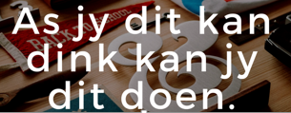

Die ontwikkeling van 'n positiewe en gesonde selfkonsep is uiters belangrik vir die geluk en sukses van kinders en tieners

[Verkry en vertaal vanaf: https://childdevelopmentinfo.com/child-psychology/self-esteem/#gs.ezegso | Child Development Institute
Toegangsdatum: 15 Desember 2021]
Skryf paragrawe oor selfkonsep.
Gebruik die volgende as 'n riglyn:
- Identifiseer TWEE maniere waarop die media 'n negatiewe impak op 'n tiener se selfkonsep kan hê. (2x1)(2)
(Laer Orde)
Enige twee van die onderstaande
  - Negatiewe groepsdruk ✔
  - Negatiewe kommentaar van mense ✔
  - Kuberafknouery ✔
  - Pogings om soos mense te wees wat jy aanlyn sien ✔
  - Voortdurende behoefte om vergelykings met ander te tref, wat alle vreugde beroof ✔
  - Sukses, maar sonder die behoefte aan harde werk / opoffering / moeite✔
  - Eensaamheid deur virtuele vriende na te jaag, in teenstelling met regte vriendskappe ✔
Enige ander relevante antwoord
- Verduidelik TWEE redes waarom 'n positiewe selfbeeld belangrik is wanneer jy 'n tiener is.
(2x2)(4)
(Middel Orde)

Enige TWEE van die onderstaande of enige relevante antwoorde vir TWEE punte elk
(d.w.s. EEN punt vir 'n stelling/feit/opinie en EEN punt vir 'n motivering)

  - Dit sal hulle help om onafhanklik te wees. ✔ Dit sal verseker dat tieners volwasse besluite neem. ✔
  - Wanneer hulle iets bereik, ✔ sal hul trots wees op hulself. ✔
  - Dit sal hulle help om frustrasie te aanvaar, ✔ aangesien hul sal weet dat hulle in staat is om moeilike situasies te hanteer. ✔
  - Dit sal tieners help om verantwoordelik te wees in situasies waar hulle onder druk voel, ✔ aangesien hulle 'n hoër agting vir hulself sal hê / dit makliker vind om nee te sê. ✔
  - Dit sal hul help om nuwe dinge en uitdagings te probeer, ✔ aangesien hulle geloof in hul vermoëns sal hê. ✔
  - Dit sal tieners in staat stel om ander te help, waar moontlik, ✔ aangesien hulle 'n hoër vlak van volwassenheid sal hê. ✔
- Beveel TWEE praktiese maniere aan wat tieners kan toepas om te verseker dat hulle 'n positiewe selfbeeld opbou. (2x2)(4)
(Hoër Orde)
Enige TWEE van die onderstaande of enige relevante antwoorde vir TWEE punte elk
(d.w.s. EEN punt vir 'n stelling/feit/opinie en EEN punt vir 'n motivering)
- Wees rondom mense wat jou goed behandel. ✔ Kies vriende wat jou help om goed oor jouself te voel / om wie jy jouself kan wees. ✔
- Sê opbouende dinge vir jouself. ✔ Positiewe selfspraak sal verseker dat jy jouself opbou. ✔
- Aanvaar dinge wat nie perfek is nie en aanvaar jou beste is goed genoeg. ✔ Laat jouself goed voel daaroor. ✔
- Stel doelwitte en werk daaraan. ✔ As jy goed wil voel oor jouself, doen dinge wat goed is vir jou. Volg jou vordering. Wees trots op wat jy tot dusver gedoen het. ✔
- Fokus op vooruitgang. ✔ Besin oor dinge wat goed gegaan het gedurende die dag, eerder as om te kla oor dinge wat verkeerd gegaan het. ✔
- Vind 'n diensverwante aktiwiteit wat vir jou vreugde bring. ✔ Doen dinge wat jou trots maak op die soort mens wat jy is. ✔ [10]

Vraag 6
Bestudeer die infografika en teks hieronder en beantwoord die vrae wat volg.
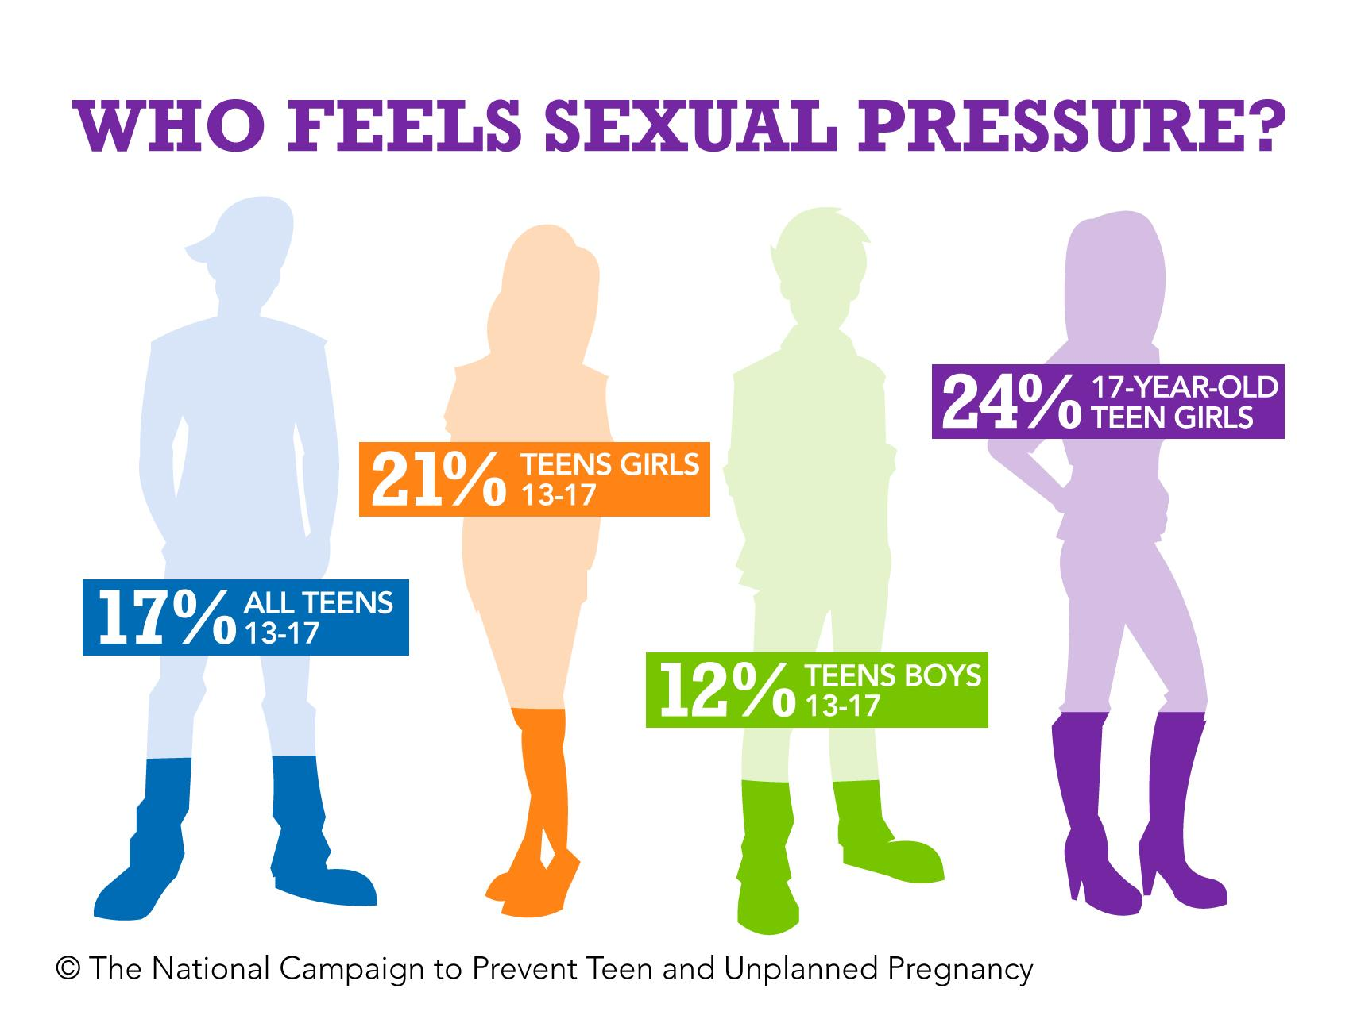
WIE ERVAAR SEKSUELE DRUK?

24% van alle 17-jarige tienermeisies
21% tienermeisies tussen 13-17 jaar

12% tienerseuns tussen 13-17 jaar
17% van alle tieners tussen 13-17 jaar

Help tieners om seksuele druk te weerstaan
"Die druk op tieners om seks te hê, is enorm," sê pediater dr. Ron Eagar, en voeg by dat kinders dikwels voel asof hulle in 'n moeilike situasie vasgevang is.
[Aangepas en vertaal vanaf: https://www.healthychildren.org/English/ages-stages/teen/dating-sex/Pages/Helping-Teens-Resist-Sexual-Pressure.aspx Toegangsdatum: 15 Desember 202]
Skryf paragrawe oor seksuele druk.
Gebruik die volgende as 'n riglyn:
- Identifiseer TWEE emosionele gevare wat tieners in die gesig staar as hulle vanaf
'n vroeë ouderdom aan seksuele aktiwiteite deelneem. (2x1)(2)
(Laer Orde)
Enige twee van die onderstaande
  - Depressie ✔
  - Angs ✔
  - Verlaagde selfbeeld ✔
  - Gevoelens van rusteloosheid en bekommernis ✔
  - Isolasie en onttrekking van vriende en familie ✔
  - Voel misbruik ✔

- Verduidelik TWEE redes waarom die media (insluitend sosiale media) tieners onder druk kan plaas om aan seksuele aktiwiteite deel te neem. (2x2)(4)
(Middel Orde)
Enige TWEE van die onderstaande of enige relevante antwoorde vir TWEE punte elk
(d.w.s. EEN punt vir 'n stelling/feit/opinie en EEN punt vir 'n motivering)
  - Die media beeld seksuele gedrag uit. ✔ Dit kan tieners laat glo dat dít is wat hulle moet doen om koel te wees. ✔
  - Die media beeld verskillende soorte seksuele verhoudings uit ✔ en versterk 'n relatief konsekwente stel seksuele- en verhoudingsnorme wat tieners kan beïnvloed. ✔
  - Die media beeld selde seksueel verantwoordelike rolmodelle uit. ✔ Die media laat seks ook lyk soos iets wat normaal is in alle tienerverhoudings. ✔
  - Sosiale media verhewe dikwels seksuele aktiwiteit ✔ wat veroorsaak dat tieners dit moontlik die doel maak om in 'n verhouding te wees. ✔
- Assesseer hoe ‘n gesonde verhouding jou kan help om wyse besluite rondom seksuele aktiwiteite te neem. (2x2)(4)
(Hoër Orde)
Enige TWEE van die onderstaande of enige relevante antwoorde vir TWEE punte elk
(d.w.s. EEN punt vir 'n stelling/feit/opinie en EEN punt vir 'n motivering)

- Gesonde verhoudings is gegrond op respek. ✔ As 'n mens gerespekteer word, sal jou grense rondom seksuele aktiwiteite erken en gerespekteer word. ✔
- Kommunikasie is noodsaaklik in 'n gesonde verhouding. ✔ Partye wat openlik kommunikeer, sal waarskynlik weet waar die ander staan wanneer dit kom by seksuele aktiwiteite, gevolglik sal geen misverstande plaasvind nie. ✔
- Vertroue is belangrik in 'n gesonde verhouding. ✔ Vertroue verseker dat maats lojaal aan mekaar sal bly en dus nie seksuele aktiwiteite met ander mense sal beoefen nie. ✔
[10]
[TOTAAL AFDELING C: 20 PUNTE]
TOTAAL = 25 + 25 + 20 = 70

